*текст виділений жовтим кольором – інформаційно-довідковий і при необхідності підлягає редагуванню відповідно до потреб Замовника-Ініціатора

Інформація про необхідні технічні, якісні, кількісні характеристики предмета закупівлі та документи на підтвердження вимог до предмета закупівлі

ТЕХНІЧНА СПЕЦИФІКАЦІЯ
на закупівлю за предметом:

ПАКЕТИ ДЛЯ СМІТТЯ ПОШТУЧНО
код ДК 021:2015 – 19640000-4 Поліетиленові мішки та пакети для сміття

№ з/п | Найменування товару | Загальні вимоги | Технічні характеристики | Од. виміру | Кількість, загальна
1 | Пакети для сміття | Зовнішній вигляд: нові, без надривів, надрізів, тріщин, наскрізних отворів і запресованих складок, внутрішні поверхні не злипаються, зварений шов по всій довжині рівномірний, без тріщин, затяжних місць, не пропускають воду.  Рік виготовлення - не раніше 2024 року.  Пакування - Товар повинен бути запакований виробником таким чином, щоб не допустити його знищення чи псування, а також уберегти вiд атмосферних впливiв та забезпечити його безпечне перевезення.  Маркування - Товар/упаковка повинен містити маркування відповідно до стандартів виробника, яке надає змогу ідентифікувати Товар, його походження, тощо. | Матеріал/*тип поліетилену: HDPE  Колір: зелений/сірий або срібний  Товщина плівки/товщина, мкм: не менше 25  Ширина, мм: 350 (±2%)  Довжина, мм: 1000 (±2%)  Фальци (з кожного боку пакету), мм: 140 (±3,5%)  З флексографічним друком* | штука | ____

*У цій технічній специфікації «/» – означає: «та/або».
**Флексографічний друк – напис українською мовою чорного кольору: «Дякуємо за чистоту».
Розміщується посередині пакету. Розміри: ширина, мм - 250, висота, мм – 250 без зміщення, один кадр на пакеті.
Напис додатково узгоджується до підписання договору.

Орієнтовний зразок флексографічного друку:
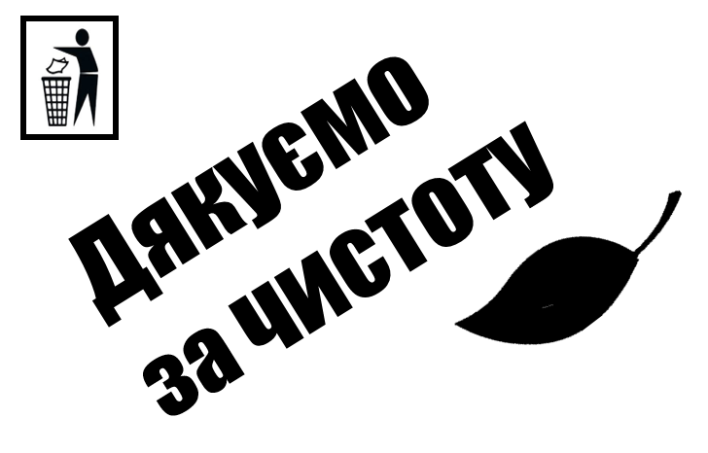

Умови поставки і оплати:
Найменування Замовника – ініціатора, місце поставки товару Замовнику-ініціатору | Комунальне підприємство «___» (КП «___»)  61__,Україна, Харківська обл., м. Харків, вул. ____, ___;
Умови поставки товару Замовнику-ініціатору | Відповідно до потреби та до заявки замовника-ініціатора, Товар поставляється окремими партіями/однією партією , не пізніше ____ робочих днів із дня одержання заявки Постачальником на відповідну партію Товару.
Розмір мінімальної партії поставки | Не менше ____% від загальної вартості договору на закупівлю.
Строк поставки | до 25.12.2025
Строк дії договору | до 31.12.2025
Спосіб оплати | Післяоплата.  Протягом _______ (_______) робочих/календарних днів після підписання видаткової(их) накладної(их) або акта(ів) приймання-передачі, підписаної(их) уповноваженими представниками Сторін.
Інше | На момент поставки термін придатності товару повинен становити не менше 70% від встановленого виробником гарантійного терміну зберігання.
Доставка здійснюються за рахунок та силами Постачальника, витрати на доставку Товару та документів через служби доставки чи кур’єрські служби здійснюються за рахунок Постачальника, завантаження, розвантаження здійснюються за рахунок та силами Постачальника, в тому числі інші витрати, пов’язані з постачанням Товару в цілому, податки, збори та інші обов’язкові платежі.

